附件3：

提取住房公积金支付购房首付款指南

一、提取范围：缴存人本人、配偶、子女、以及夫妻双方父母。
二、提取条件：缴存人所购房屋为鄂尔多斯市新建商品住房，并与房地产开发企业已签订《商品住房认购协议》《房地产开发企业承诺书》。
三、办理材料：1.《商品住房认购协议》《房地产开发企业承诺书》《提取住房公积金支付购房首付款授权承诺书》；2.提取人身份证（原件）；3.已婚提供结婚证、配偶身份证（原件）；4.有效关系证件或证明文件。
四、提取额度：缴存人购买鄂尔多斯市行政区域内新建商品住房的，可一次性提取住房公积金用于支付购房首付款。提取额度不超过《商品房买卖合同》约定的首付款金额。
五、办理流程：
1.提取人与房地产开发企业签订《商品住房认购协议》并携带《房地产开发企业承诺书》到公积金中心柜台。
2.公积金柜台业务人员现场审核提取资格。
3.审核通过后，签订《提取住房公积金支付购房首付款授权承诺书》并打印《公积金预付款凭证》。
4.提取人持《公积金预付款凭证》在有效期（10个工作日）内至房地产开发企业办理网签备案合同。
5.网签备案合同办理完成后，鄂尔多斯市住房公积金中心核验网签备案合同信息，核验无误的，将资金划转至房地产开发企业预售资金监管账户。
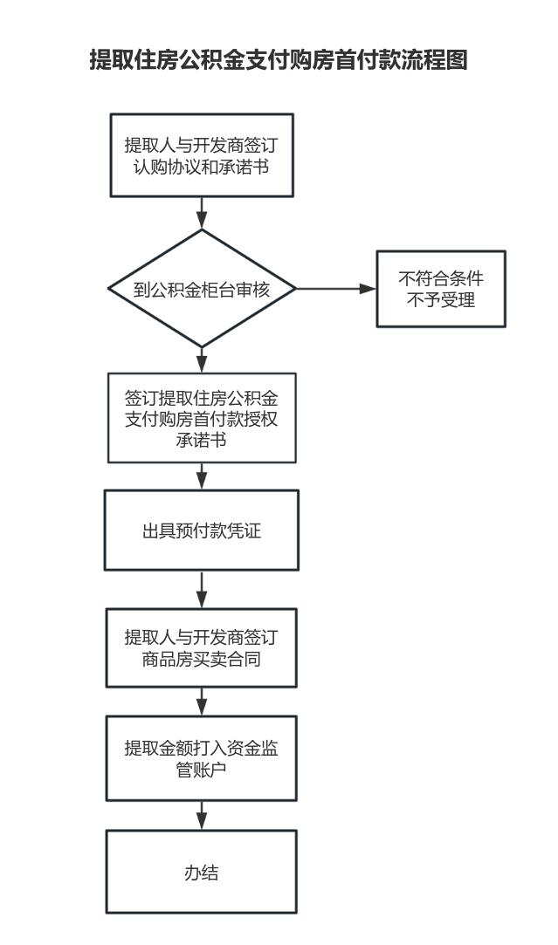

温馨提示：该业务需提取人本人持身份证明到鄂尔多斯市住房公积金中心现场办理，不能委托他人代办或线上办理；符合条件的提取人如为多人，应一次性共同提交申请；商品房买卖合同被撤销、被解除或者被确认无效后，即未发生真实有效的购房消费行为，缴存人及配偶、房地产开发企业须配合市住房公积金中心将缴存人提取的住房公积金从房地产开发企业预售资金监管账户原路径退回住房公积金账户。

